الإطار الزمني لتاريخ مصر

عصر ما قبل الأسرات 4800 – 3100 ق.م

الأسرة صفر 3100 – 3000 ق.م

عصر الأسرات المبكر

الأسرة الأولى 3000 – 2800 ق.م
الأسرة الثانية 2800 – 2675 ق.م

الدولة القديمة
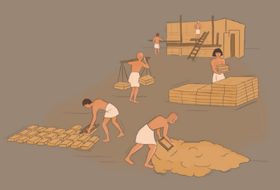
الأسرة الثالثة 2675 – 2625 ق.م
الأسرة الرابعة 2625 – 2500 ق.م
الأسرة الخامسة 2500 – 2350 ق.م
الأسرة السادسة 2350 – 2170 ق.م
الأسرتان السابعة والثامنة 2170 – 2130 ق.م

عصر الانتقال الأول 2130 – 1980 ق.م

الدولة الوسطى

الأسرة الحادية عشرة (بعد إعادة التوحيد) 1980 – 1938 ق.م
الأسرة الثانية عشرة 1938 – 1759 ق.م
الأسرتان الثالثة عشرة والرابعة عشرة 1759 – 1630 ق.م

عصر الانتقال الثاني 1630 – 1539 ق.م

الدولة الحديثة

الأسرة الثامنة عشرة
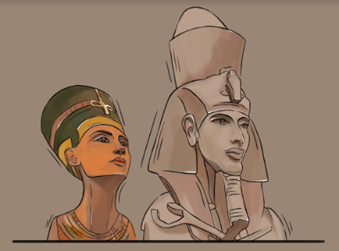
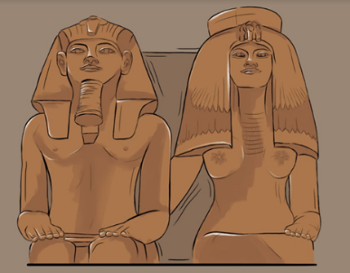
أحمس 1539 – 1514 ق.م
أمنحوتب الأول 1514 – 1493 ق.م
تحتمس الأول 1493 – 1482 ق.م
تحتمس الثاني 1482 – 1479 ق.م

بقية الأسرة الثامنة عشرة

تحتمس الثالث 1479 – 1425 ق.م
أمنحوتب الثاني 1426 – 1400 ق.م
تحتمس الرابع 1400 – 1390 ق.م
أمنحوتب الثالث 1390 – 1353 ق.م
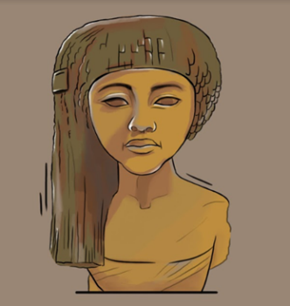
إخناتون 1353 – 1336 ق.م
نفر نفرو آتون وسمنخ كارع 1336 – 1332 ق.م
توت عنخ آمون 1332 – 1322 ق.م
آي 1322 – 1319 ق.م
حور محب 1319 – 1292 ق.م
الأسرة التاسعة عشرة 1292 – 1190 ق.م
الأسرة العشرون 1190 – 1075 ق.م

عصر الانتقال الثالث 1075 – 656 ق.م

العصر المتأخر 664 – 332 ق.م

عصر البطالمة والرومان 332 ق.م – 642 م

يتبع هذا القسم كتاب فراعنة الشمس من تأليف فريد وآخرون. يرجى ملاحظة أن التسلسل الزمني المصري ليس ثابتا تماما ويجب اعتبار تواريخ بداية ونهاية عهد كل ملك مرنة إلى حد ما.

الفتح العربي لمصر 642 م

القاهرة عاصمة لمصر 969 م

عصر المماليك 1250 – 1517 م

العصر العثماني 1517 – 1882

عصر الاحتلال البريطاني 1882 – 1922 (رغم أن التأثير البريطاني استمر حتى 1953)

أصبحت مصر جمهورية منذ 1953 حتى الآن

